LABORATORIO SOAP
Sistema de Gestión Financiera — FinanzasPeru S.A.
Web Services SOAP · Módulo: Gestión de Clientes
Spring Boot 3.5 · Java 17 · Apache CXF 4.1 · SQL Server

STATUS: LIVE | SESSION LAB | CRUD COMPLETO | SQL SERVER
Repositorio: https://github.com/franklincappa/cib-dsw02-202605/tree/master/06_dsw02_soap_finanzas

01 Objetivo del Laboratorio
Construir un Web Service SOAP empresarial con Spring Boot 3.5 y Apache CXF, aplicando arquitectura en capas, patrones de diseño y buenas prácticas del sector financiero bancario de FinanzasPeru S.A.

▶ Operaciones que construimos hoy
- registrarCliente() — INSERT con validación de duplicados
- consultarClientePorId() — SELECT por clave primaria
- consultarClientePorDocumento() — SELECT por campo UNIQUE
- listarTodosClientes() — SELECT sin filtros
- listarClientesActivos() — SELECT WHERE estado='ACTIVO'
- buscarClientes() — LIKE por nombre, apellido o documento
- actualizarCliente() — UPDATE de campos permitidos
- cambiarEstadoCliente() — UPDATE estado ACTIVO/INACTIVO/BLOQUEADO
- eliminarCliente() — Baja lógica → estado = INACTIVO

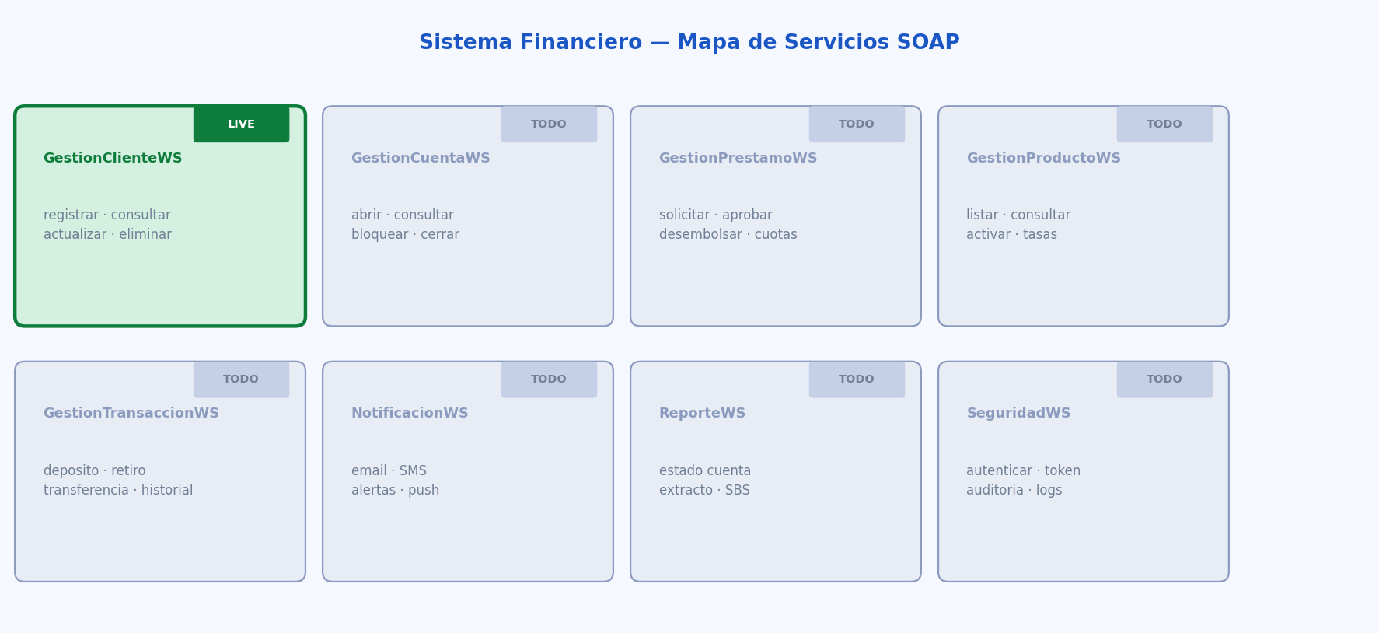
Figura 1 — Mapa de servicios del sistema financiero

02 Arquitectura en Capas
Cada capa tiene una única responsabilidad. Ninguna capa conoce los detalles internos de la capa inferior ni superior. Esta separación facilita el testing, mantenimiento y escalabilidad.

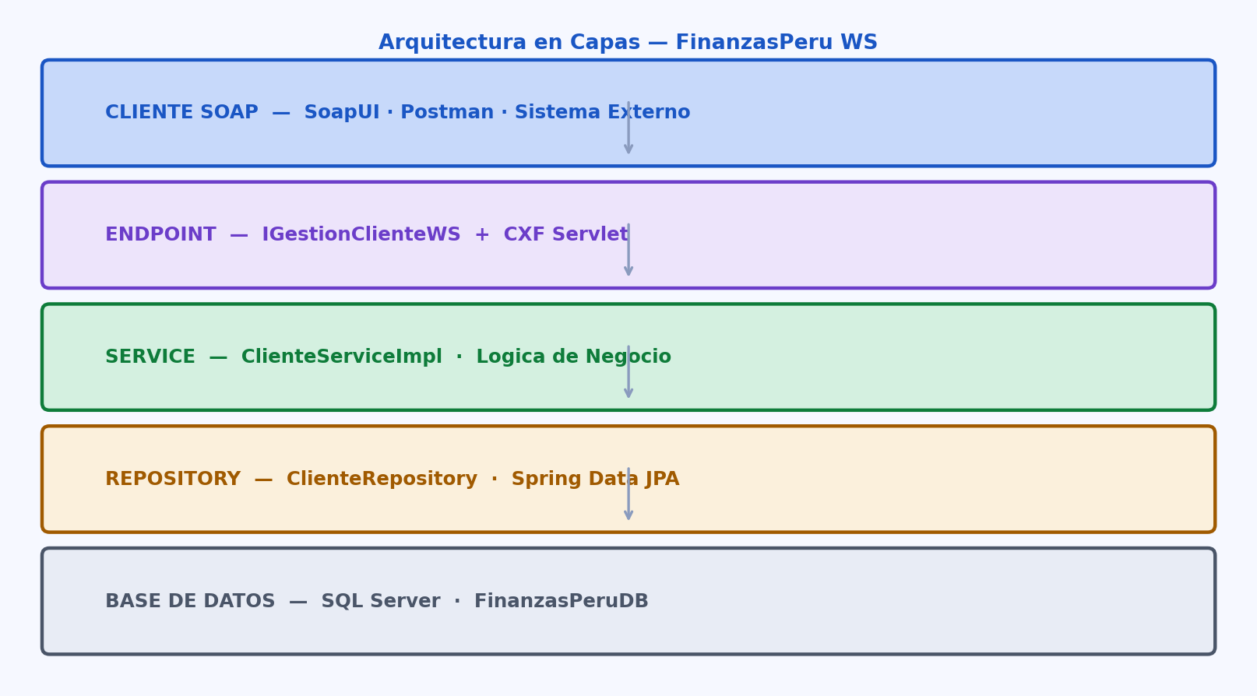
Figura 2 — Flujo unidireccional: Cliente SOAP → Endpoint → Service → Repository → DB

CAPA | CLASE | RESPONSABILIDAD
ENDPOINT | IGestionClienteWS / GestionClienteWSImpl | Recibir/entregar mensajes SOAP. Sin lógica de negocio.
SERVICE | ClienteService / ClienteServiceImpl | Validaciones, reglas de negocio, coordina repositorio y mapper.
REPOSITORY | ClienteRepository | Acceso a datos. JPA genera SQL automáticamente.
MAPPER | ClienteMapper | Convierte Cliente (JPA) ↔ ClienteDTO (SOAP). MapStruct.
MODEL | Cliente | Entidad JPA. Mapea la tabla CLIENTES de SQL Server.
DTO | ClienteDTO / RespuestaDTO | Objetos de transferencia. Definen el contrato XML SOAP.
CONFIG | CxfConfig | Registra y publica los endpoints en Apache CXF.

03 Librerías Utilizadas
LIBRERÍA | VERSIÓN | ROL EN EL PROYECTO
spring-boot-starter-web | 3.5.0 | Levanta Tomcat embebido. CXF lo necesita para publicar el servlet SOAP.
spring-boot-starter-data-jpa | 3.5.0 | JPA + Hibernate. Convierte objetos Java a SQL automáticamente.
cxf-spring-boot-starter-jaxws | 4.1.1 | Motor SOAP. Genera WSDL, deserializa XML, publica endpoints.
mssql-jdbc | Managed | Driver JDBC oficial Microsoft para SQL Server 2019+.
lombok | 1.18.30 | Genera getters/setters/constructores. @Builder, @Slf4j, @RequiredArgsConstructor.
mapstruct | 1.5.5 | Mapeo entre capas generado en compilación. Sin reflection en runtime.
spring-boot-starter-validation | 3.5.0 | Bean Validation JSR-380: @NotNull, @Email, @Size en DTOs.

⚠ Orden crítico en annotationProcessorPaths del pom.xml
Lombok debe declararse PRIMERO que MapStruct en los annotation processors.
Si MapStruct va primero, no encuentra los getters/setters que Lombok genera
y el build falla con: 'No property named X exists in source parameter'.
<annotationProcessorPaths>
<path>lombok</path> ← 1ro: genera get/set
<path>mapstruct-processor</path> ← 2do: los usa
</annotationProcessorPaths>

04 Base de Datos
FinanzasPeruDB · SQL Server
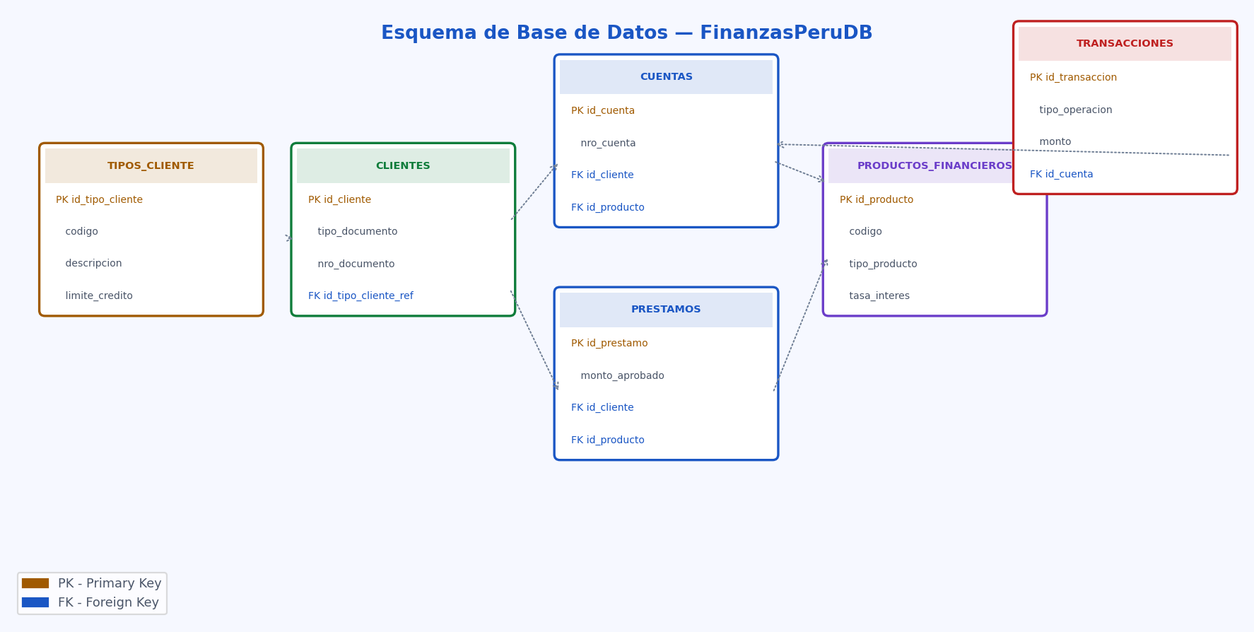
Figura 3 — Esquema ER: 6 tablas core.

TABLA | FILAS DEMO | DESCRIPCIÓN
TIPOS_CLIENTE | 5 | Catálogo de segmentos VIP/Plata/Bronce/PYME/Corp con límite de crédito.
CLIENTES | 10 | Tabla principal. Personas naturales (DNI/CE) y jurídicas (RUC). Estados: ACTIVO/INACTIVO/BLOQUEADO.
PRODUCTOS_FINANCIEROS | 7 | Catálogo de productos del banco: cuentas, créditos, tarjetas, depósitos a plazo.
CUENTAS | 10 | Cuentas bancarias vinculadas a cliente y producto. Saldo en PEN o USD.
PRESTAMOS | 5 | Créditos con monto, tasa, cuota y saldo pendiente. Incluye estado de mora.
TRANSACCIONES | 8 | Movimientos de cuentas: depósitos, retiros, transferencias, cobros de comisión.

05 Configuración del Proyecto
▶ application.properties
spring.application.name=finanzas-peru-ws
server.port=8090
# CXF: todos los servicios SOAP bajo /ws
cxf.path=/ws
# SQL Server — encrypt=false para entornos locales sin SSL
spring.datasource.url=jdbc:sqlserver://localhost:1433;\
databaseName=FinanzasPeruDB;encrypt=false;trustServerCertificate=true
spring.datasource.username=user_demo
spring.datasource.password=user_demo_password
# ddl-auto=none: la BD ya existe, Hibernate NO modifica tablas
spring.jpa.hibernate.ddl-auto=none
spring.jpa.show-sql=true # Ver SQL en consola (solo desarrollo)

▶ CxfConfig.java — Publicación de endpoints
@Configuration
public class CxfConfig {
@Bean
public Endpoint endpointClientes(Bus bus, GestionClienteWSImpl impl) {
// Bus = motor CXF, Spring lo inyecta automáticamente
EndpointImpl endpoint = new EndpointImpl(bus, impl);
endpoint.publish("/clientes");
// URL: http://localhost:8099/ws/clientes
// WSDL: http://localhost:8099/ws/clientes?wsdl
return endpoint;
}
// Agregar servicio nuevo → endpoint.publish("/cuentas");
}

06 Código Clave — Puntos Importantes
▶ IGestionClienteWS — El contrato (genera el WSDL)
Esta interface es el archivo más importante. CXF la lee para generar el WSDL. Cada @WebMethod = una operación SOAP. @WebParam nombra los argumentos en el XML.

@WebService(name = "IGestionClienteWS",
targetNamespace = "http://ws.finanzasperu.com/clientes")
public interface IGestionClienteWS {
@WebMethod(operationName = "registrarCliente")
RespuestaDTO registrarCliente(
@WebParam(name = "clienteDTO") ClienteDTO clienteDTO
);
@WebMethod(operationName = "consultarClientePorDocumento")
RespuestaDTO consultarClientePorDocumento(
@WebParam(name = "nroDocumento") String nroDocumento
);
// ... 7 operaciones más
}

▶ ClienteServiceImpl — Patrones de negocio
@Slf4j
@Service
@RequiredArgsConstructor
public class ClienteServiceImpl implements ClienteService {
private final ClienteRepository repo;
private final ClienteMapper mapper;
@Transactional
public RespuestaDTO crear(ClienteDTO dto) {
// Validación de unicidad ANTES del INSERT
if (repo.existsByNroDocumento(dto.getNroDocumento()))
return RespuestaDTO.error("Documento duplicado");
Cliente guardado = repo.save(mapper.toEntity(dto));
return RespuestaDTO.exito("Registrado", mapper.toDTO(guardado));
}
@Transactional
public RespuestaDTO eliminar(Long id) {
// Baja lógica: NUNCA DELETE en banca
return cambiarEstado(id, "INACTIVO");
}
}

07 Flujo de Petición SOAP
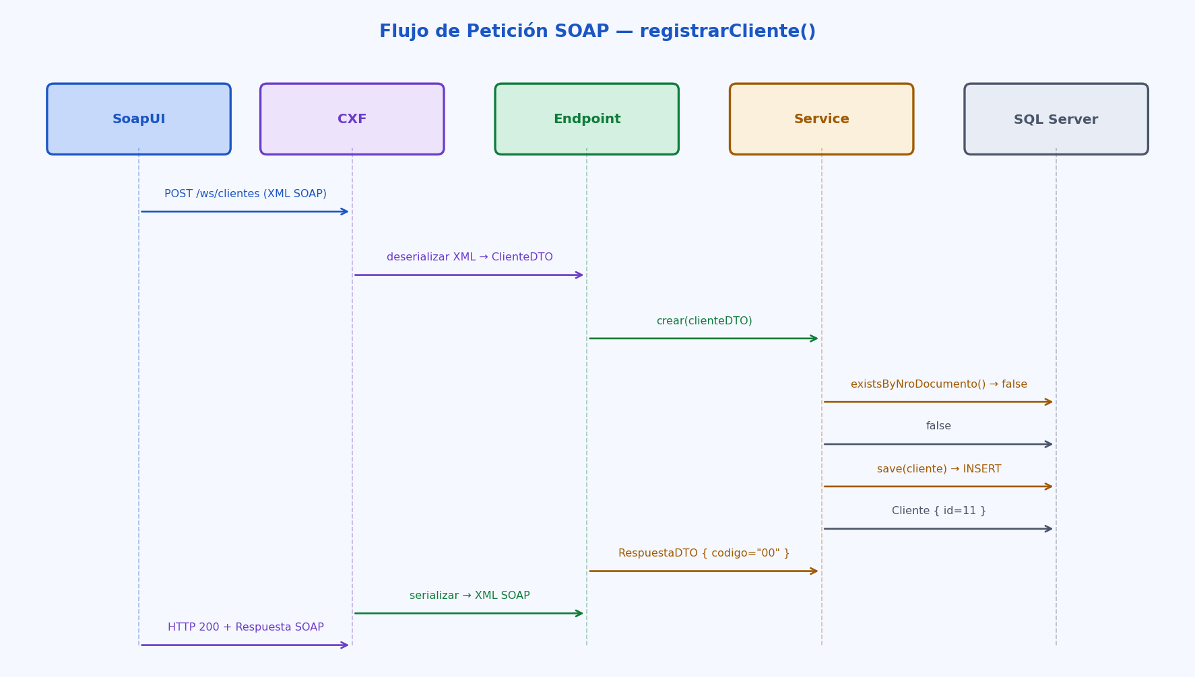
Figura 4 — Diagrama de secuencia: registrarCliente() de extremo a extremo

Secuencia completa en 10 pasos — registrarCliente()
1. SoapUI envía POST a http://localhost:8090/ws/clientes
2. Tomcat recibe la petición HTTP y la enruta al Servlet de CXF (/ws)
3. CXF parsea el XML SOAP y deserializa <clienteDTO> → ClienteDTO (Java)
4. CXF invoca GestionClienteWSImpl.registrarCliente(dto)
5. Endpoint delega: clienteService.crear(dto)
6. Service valida duplicados: existsByNroDocumento() → false (OK)
7. mapper.toEntity(dto) → convierte ClienteDTO a entidad Cliente (JPA)
8. repository.save(cliente) → Hibernate ejecuta INSERT en SQL Server
9. mapper.toDTO(guardado) → convierte el Cliente guardado a ClienteDTO
10. return RespuestaDTO { codigo="00", data=ClienteDTO } → CXF serializa a XML

08 Buenas Prácticas Aplicadas
PATRÓN / PRÁCTICA | IMPLEMENTACIÓN EN EL PROYECTO
DTO (Data Transfer Object) | ClienteDTO desacopla la entidad JPA del contrato SOAP. Nunca se expone Cliente directamente al XML.
Repository Pattern | ClienteRepository: el Service no escribe SQL. JPA genera las consultas automáticamente.
Facade Pattern | ClienteService es el punto único de acceso. El Endpoint solo llama a la fachada, no al repo.
Soft Delete (Baja lógica) | eliminar() cambia estado a INACTIVO. En banca nunca se ejecuta DELETE físico por auditoría.
Respuesta estándar | RespuestaDTO { codigo, mensaje, data }. Todos los servicios devuelven el mismo envelope.
Transacciones explícitas | @Transactional en escrituras. @Transactional(readOnly=true) en lecturas para optimizar.
Logging estructurado | @Slf4j: log.info() en Endpoint y Service. Nunca System.out.println() en producción.
Validación pre-INSERT | existsByNroDocumento() y existsByEmail() antes del save() para evitar excepciones SQL.
Constructor injection | @RequiredArgsConstructor: Spring inyecta por constructor (mejor práctica vs @Autowired).

09 Conclusiones
TEMA | CONCLUSIÓN
SOAP en banca | Sigue siendo el estándar en integraciones bancarias. El contrato WSDL + tipado XSD es obligatorio en comunicaciones con SBS, SUNAT y corresponsales.
Apache CXF | Genera el WSDL desde anotaciones JAX-WS sin escribir XML. Agregar un nuevo servicio = un @Bean con publish() en CxfConfig.
Lombok | Elimina 60-70% del boilerplate. @Builder, @Slf4j y @RequiredArgsConstructor son los más útiles en este patrón.
MapStruct | Generación en compilación = cero errores de mapeo en runtime. 5x más rápido que ModelMapper (no usa reflection).
Baja lógica | En sistemas regulados nunca DELETE. El historial es requerimiento de auditoría de la SBS.
RespuestaDTO | Un envelope uniforme { codigo, mensaje, data } simplifica el manejo de errores en todos los clientes.
Próximos pasos | Agregar WS-Security, implementar GestionCuentaWS y GestionTransaccionWS con el mismo patrón.

